※カメラ/携帯の電源は必ずお切りください　挙式中の撮影はできません

**入堂・入場**

**入場曲** ----------------♪主よ人の望みの喜びよ（バッハ）

証人　両親　入場着席

新郎新婦入場 (*ご起立ください。中側を向き二人をお迎えください*)

----------------♪カノンニ長調（パッヘルベル）

司祭　父と子と精霊の御名によって（一同）**アーメン**

司祭　父である神とわたしたちの主イエスキリストから恵みと平和が皆さんの上にありますように（一同）**アーメン**

**♪聖歌♪**

**ことばの典礼**

(*どうぞご着席ください*)

**第一朗読**　これから聖書を読みます　旧約聖書シラ書 26:1-4, 13-16

　　　　　　朗読者　新郎兄　パウロ　○○○○○

良い妻を持った夫は幸福である。彼の寿命は２倍になるだろう。しっかり者の妻は夫を喜ばせ、彼は平穏無事に生涯を送る。良い妻はすばらしい賜物。　主を畏れ敬う者に

与えられる賜物である。その人は豊かなときも貧しいときも心楽しく、顔つきはいつも晴れやかだ。

優しい妻は夫を喜ばせ、彼女の賢さは夫を健やかにする。

物静かな妻は主からの賜物。賢い妻は何ものにも比べられない。しとやかな妻は優しさにあふれ、彼女の慎みは計り知れないほど貴重なものだ。主のおられるいと高き天に輝く太陽のように、よく整えられた家にいえる妻は美しい。

**神に感謝**。

**＋答唱詩篇**  ♪詩篇 103 わが魂よ主をほめたたえよ

*(下の楽譜です。どうぞご一緒にお歌いください)*

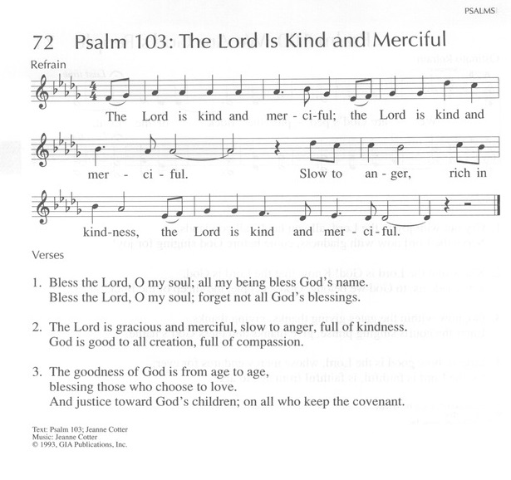

**THE WEDDING CEREMONY**